Дата: 22.03.2022 Урок: українська мова Клас: 4 – А (І гр.)

Вчитель: Мугак Н.І.

Тема. Спостерігаю за прислівниками (с. 118 – 119).

**Мета**: вчити знаходити в тексті прислівники, ставити до них питання; розвивати критичне мислення, увагу, спостережливість, пам'ять, усне і писемне мовлення; удосконалювати навички письма; формувати компетентність спілкуватися рідною мовою, соціальну, громадянську компетентності; виховувати повагу до рідної мови, до традицій своєї країни та країн-сусідів.

**Обладнання**: презентація.

**Конспект уроку**

**І. Вступна частина.**

1.Емоційне налаштування.

2. Перевірка домашнього завдання.

- Прочитайте тексти. які ви склали.

3. Повідомлення теми уроку.

* ***Сьогодні на уроці ми будемо досліджувати та спостерігати за частиною мови – прислівником.***
* ***Відправимось до найменшого материка Землі.***

4. Хвилинка каліграфії.

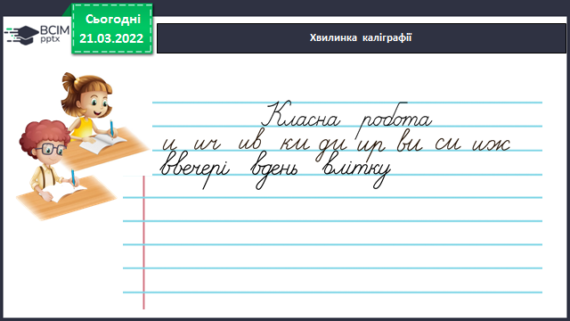

**ІІ. Основна частина.**

**Вправа 1.** Постав питання до виділених слів і ***запиши словосполучення***. Проведи дослідження. Правило.

***Зразок:*** *Працюють (як?) дружно, …*

**Вправа для очей.**

**Вправа 2.** Прочитай прислів’я. Поясни, як ти їх розумієш. ***Випиши прислівники з дієсловами***, з якими вони пов’язані.

***Зразок:*** *Роби (як?) сміло, …*

**Вправа 3.** Розгляньте у групі однокласників/ однокласниць герб країни, у якій віртуально побувала Родзинка. Чи здогадуєтеся, як називається ця країна? Знайдіть її на карті.



**Вправа 4.** Прочитай повідомлення Родзинки, щоб перевірити, чи правильно ви думали. ***Спиши текст. Підкресли прислівники.***

**Вправа 5.** Яку тварину ти запропонував би/запропонувала б зробити символом України? Чому? Прочитай про це текст.

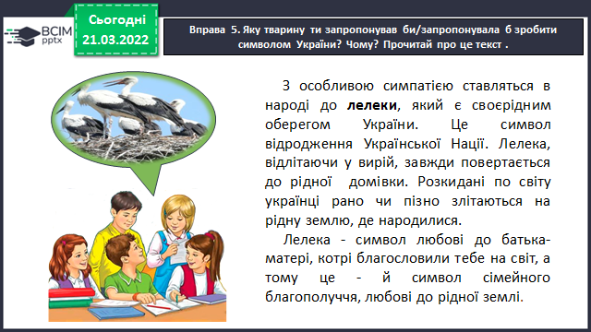

**Вправа 6.** Прочитай інформацію про Австралію. Що раніше тобі було невідомо? Постав питання до кожного абзацу тексту *(усно).*

***Зразок:*** *Де розташована Австралія?*

**Вправа 7.** Родзинка познайомилася з австралійськими школярами. Прочитай їхні імена. ***Побудуй звукові схеми цих слів.***

**ІІІ. Домашнє завдання.**

**с.119-120, вправа 8.**

- Спиши текст, уставивши пропущені орфограми. Підкресли прислівники.

***Роботи надішли на Human***